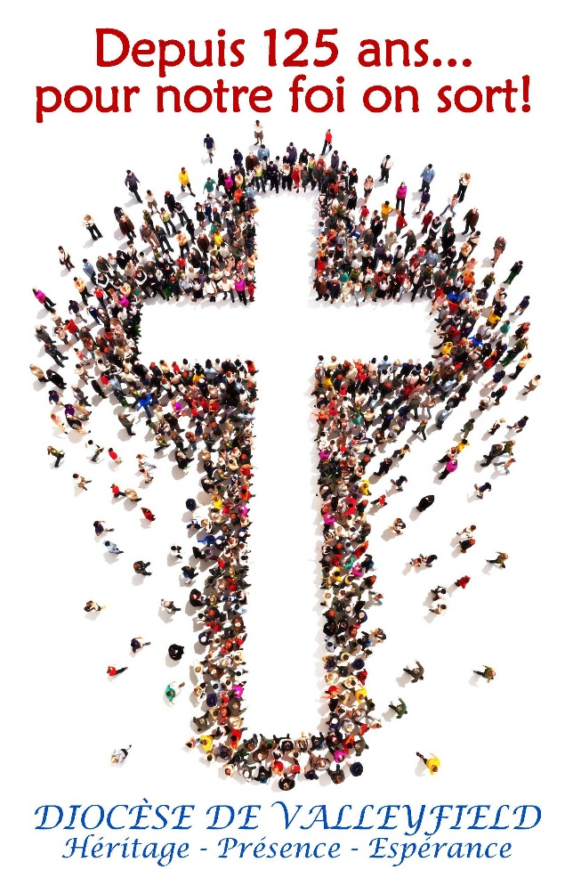 | Lancements de l’année pastorale  2017-2018 :  Régions de Beauharnois et de Châteauguay : le samedi 16 septembre 2017 de 9h à 11h30 à l’église Sainte-Martine (122, rue Saint-Joseph, Sainte-Martine).  Régions de Vaudreuil-Dorion/Île-Perrot et de Soulanges : le samedi 23 septembre 2017 de 9h30 à 12h15 à l’église Sainte-Madeleine (4, rue Saint-Jean-Baptiste, Rigaud).  Régions de Valleyfield et de Huntingdon : le dimanche 15 octobre 2017 de 14h à 17h à la basilique-cathédrale Sainte-Cécile.
Noël est dans 120 jours!  Alors veuillez noter que : | 24 DÉCEMBRE: UN DIMANCHE  Cette année, la fête de Noël tombant un lundi, la veille de Noël est un dimanche.  1. Ce dimanche, 24 décembre, est aussi le 4e dimanche de l'Avent: c'est là une étape importante dans le cheminement spirituel que propose l'Église durant l'Avent, une étape qui mérite de ne pas être négligée et dont on serait mal venu de dispenser.  2. D'autant que ceux et celles qui voudront participer à la liturgie du 4e dimanche de l'Avent jouissent d'un droit strict à pouvoir le faire: autre raison de ne pas dispenser de la messe dominicale même si l'on peut craindre que plusieurs fidèles s'en absentent.  3. Conséquemment, soit le samedi, 23 décembre, après 16h (messe dominicale anticipée) soit le dimanche, 24 décembre, avant 16h, la messe du 4e dimanche de l'Avent doit être célébrée.  4. Si, dans tel ou tel lieu de culte, il y a plus d'une messe le dimanche matin, on pourra n'en maintenir qu'une seule.
La minute verte | Cette semaine, je vous témoigne de mon expérience de veillée de prière du 1er septembre 2017 à Châteauguay pour la Journée mondiale de prière pour la sauvegarde de la Création.  C’est dans la magnifique église Saint-Joachim que j’ai été accueilli par le Comité vert de la paroisse St-Joachim qui organisait cette heure de prière.  Nous avons eu droit à un petit historique sur cette Journée de prière pour la Création, plusieurs chants sur la nature, une lecture de la Bible (Isaïe 41, 17-20), une méditation amérindienne et un temps de partage sur ce qui nous émerveillait le plus dans la Création de Dieu.  Le temps de partage a été ce qui m’a marqué le plus de la soirée. Que ce soit par la beauté du papillon monarque, de l’infiniment petit (chez les bactéries) à l’infiniment grand (l’immensité de l’univers), le ciel tapissé d’étoiles ou l’intensité des flammes d’un feu de camping, personne n’est indifférent à la beauté de la nature, œuvre de Dieu.  Je vous souhaite de pouvoir vivre cette expérience l’année prochaine et je remercie chaleureusement l’équipe organisatrice de cette soirée !  François Daoust, Répondant diocésain de la pastorale de la Création pastoralecreationvalleyfield@yahoo.ca
 | Jésus souffre d’allergie - une réflexion de l'abbé Gérald Chaput.
Pour toutes les actualités et les événements à venir, consultez notre site web! | http://www.diocesevalleyfield.org/
Tous droits réservés - Diocèse catholique de Valleyfield  11, rue de l'église, Salaberry-de-Valleyfield, QC J6T 1J5  T 450 373.8122 - F 450 371.0000  info@diocesevalleyfield.org | Pour faire parvenir les informations concernant vos événements, commenter ou vous désinscrire : info@diocesevalleyfield.org

